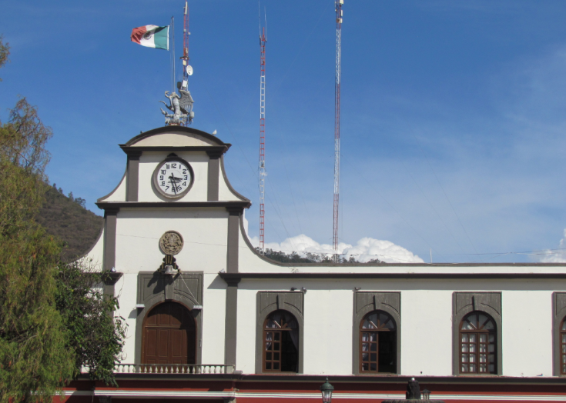

Patrimonio

PATRIMONIO
OBJETIVO MUNICIPAL 8 “Generar certeza jurídica en el patrimonio de inmuebles municipales y acciones para concientizar sobre el buen uso y conservación del mobiliario y equipo al interior de la administración pública, que fortalezcan las finanzas municipales”.
En continuidad a las acciones emprendidas desde el inicio de esta administración para proporcionar la certeza jurídica del acervo patrimonial del municipio, que ha sido para este gobierno una de las principales preocupaciones, dado que la inversión de programas Federales y Estatales que se continúa realizando en los mismos para el equipamiento de la Cabecera Municipal y sus Delegaciones, informo a la ciudadanía en este segundo año, que el área de Patrimonio Municipal vinculada con el área de Sindicatura, la Hacienda Municipal, así como de la Comisión Municipal de Regularización generaron grandes avances con la obtención de títulos de propiedad del Palacio Municipal, la Plaza 5 de Mayo y el Mercado Constitución, entre otras.
Impulsar mejora regulatoria para realizar el manual de procedimientos identificando cada uno de los procesos de alta, baja y modificación de bienes muebles.
En continuidad a las acciones emprendidas desde el año 2019 y en congruencia con la línea de acción del Plan Municipal de Desarrollo y Gobernanza 2018-2021 para impulsar la realización del Reglamento general para normar alta, baja y actualización de bienes muebles que a la fecha suman 10,813 artículos de oficina y cómputo, así como 307 vehículos automotores, al día 26 de Junio del año 2020, pondero que el mencionado Reglamento Municipal fue concluido con éxito y contó con la aprobación del Pleno fortaleciendo la trasparencia en el resguardo y protección del patrimonio municipal conteniendo los siguientes apartados:

1.- Alta administrativa en el Sistema EMPRESS por nuevas adquisiciones
2.- Baja de bienes muebles en inventario
3.- Actualización de bienes muebles en inventario
4.- Definición de beneficios y obligaciones en el uso de parque vehicular.

Fortalecimiento del programa de depuración de mobiliario y equipo de cómputo municipal.
En congruencia con la línea de acción anterior durante el año 2020, a través del apoyo del personal a cargo del área, fue depurado el padrón de mobiliario y equipo de cómputo con 1,413 bienes muebles y equipo de cómputo encontrados en obsolescencia o en franco deterioro cubriendo el procedimiento ante la comisión edilicia de la Hacienda Pública y Patrimonio Municipal, de los cuales 15 fueron donados al Centro de Bachillerato Tecnológico Agropecuario 293 (CBTA). Además, también se dieron de baja 70 bienes en Mobiliario para Donación a la Guardia Nacional.

BIENES MUEBLES | TOTAL DE BIENES DEL ACERVO MUNICIPAL | AVANCE EN BAJAS | ACTUAL
Mobiliario de oficina y equipo de cómputo | 12,296 | 1,483 | 10,813
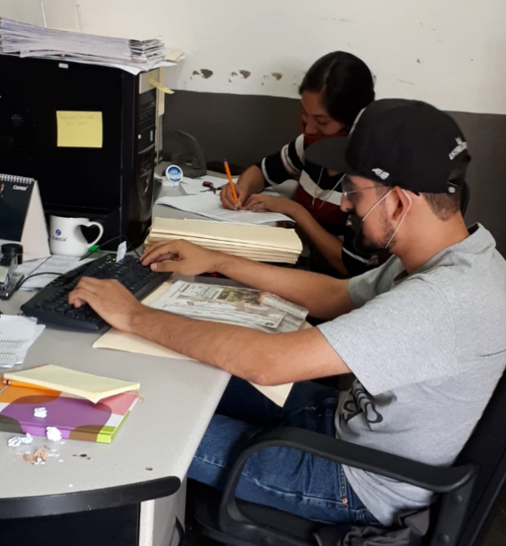
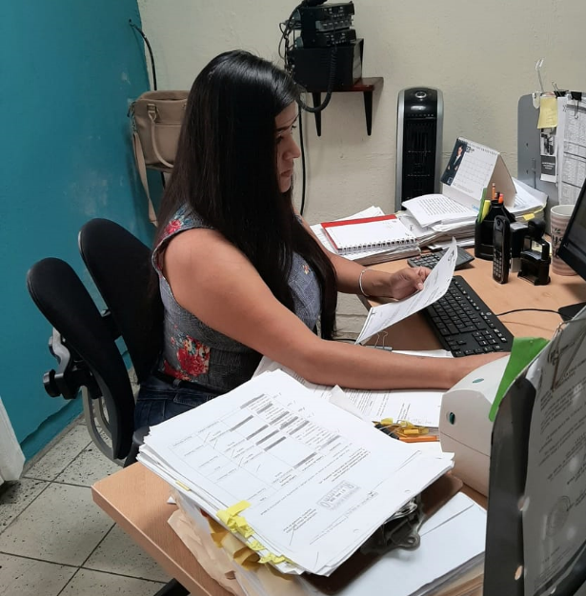

Baja definitiva de 1,413 bienes muebles como parte de los activos municipales registrados en mobiliario y equipo, depurando el acervo municipal, manteniendo únicamente los bienes que se encuentran en buen estado de uso y resguardo por la plantilla de trabajadores municipales.
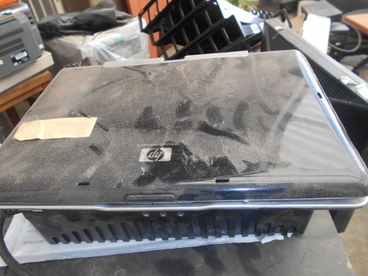
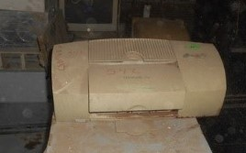

A continuación y para efecto de mantenr la trasparencia que ha caracterizado a la administración municipal en estos 5 años se enlistan los bienes que causaron baja y sujetos a donación al Centro de Bachillerato Tecnológico Agropecuario 293 (CBTA):
No. | Clasificación/No. de Inventario | DESCRIPCIÓN DEL BIEN
1 | 05-01-01-01-01-00001-00018 | Escritorio de 2 cajones color café de aglomerado con recubrimiento de formaica
2 | 05-01-01-01-01-00001-00075 | Escritorio de 2 cajones color café de aglomerado con recubrimiento de formaica
3 | 05-01-01-02-01-00002-00389 | Archivero de 3 gavetas en color caoba y bordes negros melamina de 28 y 16 mm. de aglomerado
4 | 05-01-01-03-02-00002-00729 | Anaquel 4 charolas de 60 x 85 color gris de metal con recubrimiento de pintura y 4 postes
5 | 05-01-01-05-02-00001-00911 | Banco giratorio para cajero color negro de plástico con recubrimiento de pliana  se solicita la baja por medio de oficio 33/2019 de relaciones exteriores 7/08/2019
6 | 05-01-01-24-01-00001-01865 | Silla color verde de cromado con recubrimiento de pliana
7 | 05-01-01-24-01-00001-01866 | Silla color verde cromado con recubrimiento de pliana
8 | 05-01-01-24-01-00001-03328 | Silla color tinto, tubular cromado con recubrimiento de tela
9 | 05-01-01-24-01-00001-03331 | Silla color tinto, tubular cromado con recubrimiento de tela
10 | 05-01-01-24-01-00001-03407 | Silla de visita color negro tapizada en pliana
11 | 05-01-01-24-04-00002-04147 | Silla con coderas color negro, tubular cromado con recubrimiento de pliana
12 | 05-01-01-24-04-00002-04257 | Silla secretarial color negro de plastico con recubrimiento de pliana
13 | 05-01-01-24-04-00002-04300 | Silla secretarial, pliana color negro
14 | 05-01-01-25-01-00001-11384 | Sillón ejecutivo rodable color negro, de semi piel, con descansabrazos
15 | 05-01-02-04-01-00001-05362 | Archivero de 12 cajones color café de madera
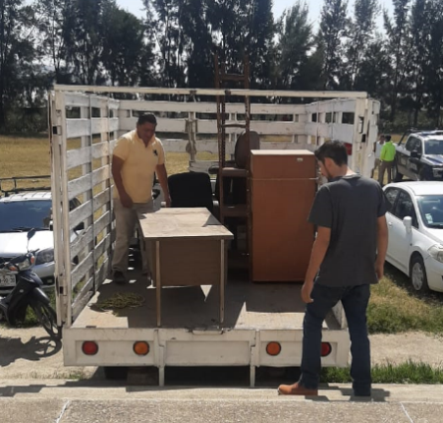
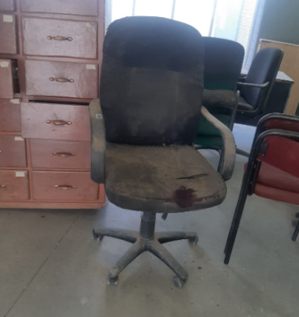
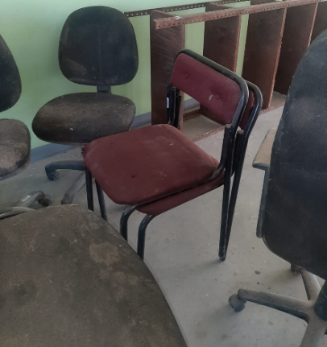
Baja de 60 sillas y 10 mesas para donacion a la Guardia Nacional, ubicado Usmajac, municipio de Sayula, Jalisco:
No. | No. Inventario | Descripción del Bien | Fecha de adquisición
1 | 05-01-01-13-01-00001-01592 | Mesa en color beige cuadrada patas color café | 06/10/2006
2 | 05-01-01-13-01-00001-01593 | Mesa en color beige cuadrada patas color café | 06/10/2006
3 | 05-01-01-13-01-00001-01594 | Mesa en color beige cuadrada patas color café | 06/10/2006
4 | 05-01-01-13-01-00001-01595 | Mesa en color beige cuadrada patas color café | 06/10/2006
5 | 05-01-01-13-01-00001-01596 | Mesa en color beige cuadrada patas color café | 06/10/2006
6 | 05-01-01-13-01-00001-01597 | Mesa en color beige cuadrada patas color café | 06/10/2006
7 | 05-01-01-13-01-00001-01598 | Mesa en color beige cuadrada patas color café | 06/10/2006
8 | 05-01-01-13-01-00001-01599 | Mesa en color beige cuadrada patas color café | 06/10/2006
9 | 05-01-01-13-01-00001-01600 | Mesa en color beige cuadrada patas color café | 06/10/2006
10 | 05-01-01-13-01-00001-01601 | Mesa en color beige cuadrada patas color café | 06/10/2006
1 | 05-01-01-24-01-00001-03021 | Silla color beige de cromo con recubrimiento de vinil | 06/10/2006
2 | 05-01-01-24-01-00001-03022 | Silla color beige de cromo con recubrimiento de vinil | 06/10/2006
3 | 05-01-01-24-01-00001-03023 | Silla color beige de cromo con recubrimiento de vinil | 06/10/2006
4 | 05-01-01-24-01-00001-03024 | Silla color beige de cromo con recubrimiento de vinil | 06/10/2006
5 | 05-01-01-24-01-00001-03025 | Silla color beige de cromo con recubrimiento de vinil | 06/10/2006
6 | 05-01-01-24-01-00001-03026 | Silla color beige de cromo con recubrimiento de vinil | 06/10/2006
7 | 05-01-01-24-01-00001-03027 | Silla color beige de cromo con recubrimiento de vinil | 06/10/2006
8 | 05-01-01-24-01-00001-03028 | Silla color beige de cromo con recubrimiento de vinil | 06/10/2006
9 | 05-01-01-24-01-00001-03029 | Silla color beige de cromo con recubrimiento de vinil | 06/10/2006
10 | 05-01-01-24-01-00001-03030 | Silla color beige de cromo con recubrimiento de vinil | 06/10/2006
11 | 05-01-01-24-01-00001-03031 | Silla color beige de cromo con recubrimiento de vinil | 06/10/2006
12 | 05-01-01-24-01-00001-03032 | Silla color beige de cromo con recubrimiento de vinil | 06/10/2006
13 | 05-01-01-24-01-00001-03033 | Silla color beige de cromo con recubrimiento de vinil | 06/10/2006
14 | 05-01-01-24-01-00001-03034 | Silla color beige de cromo con recubrimiento de vinil | 06/10/2006
15 | 05-01-01-24-01-00001-03035 | Silla color beige de cromo con recubrimiento de vinil | 06/10/2006
16 | 05-01-01-24-01-00001-03036 | Silla color beige de cromo con recubrimiento de vinil | 06/10/2006
17 | 05-01-01-24-01-00001-03037 | Silla color beige de cromo con recubrimiento de vinil | 06/10/2006
18 | 05-01-01-24-01-00001-03038 | Silla color beige de cromo con recubrimiento de vinil | 06/10/2006
19 | 05-01-01-24-01-00001-03039 | Silla color beige de cromo con recubrimiento de vinil | 06/10/2006
20 | 05-01-01-24-01-00001-03040 | Silla color beige de cromo con recubrimiento de vinil | 06/10/2006
21 | 05-01-01-24-01-00001-03041 | Silla color beige de cromo con recubrimiento de vinil | 06/10/2006
22 | 05-01-01-24-01-00001-03042 | Silla color beige de cromo con recubrimiento de vinil | 06/10/2006
23 | 05-01-01-24-01-00001-03043 | Silla color beige de cromo con recubrimiento de vinil | 06/10/2006
24 | 05-01-01-24-01-00001-03044 | Silla color beige de cromo con recubrimiento de vinil | 06/10/2006
25 | 05-01-01-24-01-00001-03045 | Silla color beige de cromo con recubrimiento de vinil | 06/10/2006
26 | 05-01-01-24-01-00001-03046 | Silla color beige de cromo con recubrimiento de vinil | 06/10/2006
27 | 05-01-01-24-01-00001-03047 | Silla color beige de cromo con recubrimiento de vinil | 06/10/2006
28 | 05-01-01-24-01-00001-03048 | Silla color beige de cromo con recubrimiento de vinil | 06/10/2006
29 | 05-01-01-24-01-00001-03049 | Silla color beige de cromo con recubrimiento de vinil | 06/10/2006
30 | 05-01-01-24-01-00001-03050 | Silla color beige de cromo con recubrimiento de vinil | 06/10/2006
31 | 05-01-01-24-01-00001-03051 | Silla color beige de cromo con recubrimiento de vinil | 06/10/2006
32 | 05-01-01-24-01-00001-03052 | Silla color beige de cromo con recubrimiento de vinil | 06/10/2006
33 | 05-01-01-24-01-00001-03053 | Silla color beige de cromo con recubrimiento de vinil | 06/10/2006
34 | 05-01-01-24-01-00001-03054 | Silla color beige de cromo con recubrimiento de vinil | 06/10/2006
35 | 05-01-01-24-01-00001-03055 | Silla color beige de cromo con recubrimiento de vinil | 06/10/2006
36 | 05-01-01-24-01-00001-03056 | Silla color beige de cromo con recubrimiento de vinil | 06/10/2006
37 | 05-01-01-24-01-00001-03057 | Silla color beige de cromo con recubrimiento de vinil | 06/10/2006
38 | 05-01-01-24-01-00001-03058 | Silla color beige de cromo con recubrimiento de vinil | 06/10/2006
39 | 05-01-01-24-01-00001-03059 | Silla color beige de cromo con recubrimiento de vinil | 06/10/2006
40 | 05-01-01-24-01-00001-03060 | Silla color beige de cromo con recubrimiento de vinil | 06/10/2006
41 | 05-01-01-24-01-00001-03061 | Silla color beige de cromo con recubrimiento de vinil | 06/10/2006
42 | 05-01-01-24-01-00001-03062 | Silla color beige de cromo con recubrimiento de vinil | 06/10/2006
43 | 05-01-01-24-01-00001-03063 | Silla color beige de cromo con recubrimiento de vinil | 06/10/2006
44 | 05-01-01-24-01-00001-03064 | Silla color beige de cromo con recubrimiento de vinil | 06/10/2006
45 | 05-01-01-24-01-00001-03065 | Silla color beige de cromo con recubrimiento de vinil | 06/10/2006
46 | 05-01-01-24-01-00001-03066 | Silla color beige de cromo con recubrimiento de vinil | 06/10/2006
47 | 05-01-01-24-01-00001-03067 | Silla color beige de cromo con recubrimiento de vinil | 06/10/2006
48 | 05-01-01-24-01-00001-03068 | Silla color beige de cromo con recubrimiento de vinil | 06/10/2006
49 | 05-01-01-24-01-00001-03069 | Silla color beige de cromo con recubrimiento de vinil | 06/10/2006
50 | 05-01-01-24-01-00001-03070 | Silla color beige de cromo con recubrimiento de vinil | 06/10/2006
51 | 05-01-01-24-01-00001-03071 | Silla color beige de cromo con recubrimiento de vinil | 06/10/2006
52 | 05-01-01-24-01-00001-03072 | Silla color beige de cromo con recubrimiento de vinil | 06/10/2006
53 | 05-01-01-24-01-00001-03073 | Silla color beige de cromo con recubrimiento de vinil | 06/10/2006
54 | 05-01-01-24-01-00001-03074 | Silla color beige de cromo con recubrimiento de vinil | 06/10/2006
55 | 05-01-01-24-01-00001-03075 | Silla color beige de cromo con recubrimiento de vinil | 06/10/2006
56 | 05-01-01-24-01-00001-03076 | Silla color beige de cromo con recubrimiento de vinil | 06/10/2006
57 | 05-01-01-24-01-00001-03077 | Silla color beige de cromo con recubrimiento de vinil | 06/10/2006
58 | 05-01-01-24-01-00001-03078 | Silla color beige de cromo con recubrimiento de vinil | 06/10/2006
59 | 05-01-01-24-01-00001-03079 | Silla color beige de cromo con recubrimiento de vinil | 06/10/2006
60 | 05-01-01-24-01-00001-03080 | Silla color beige de cromo con recubrimiento de vinil | 06/10/2006

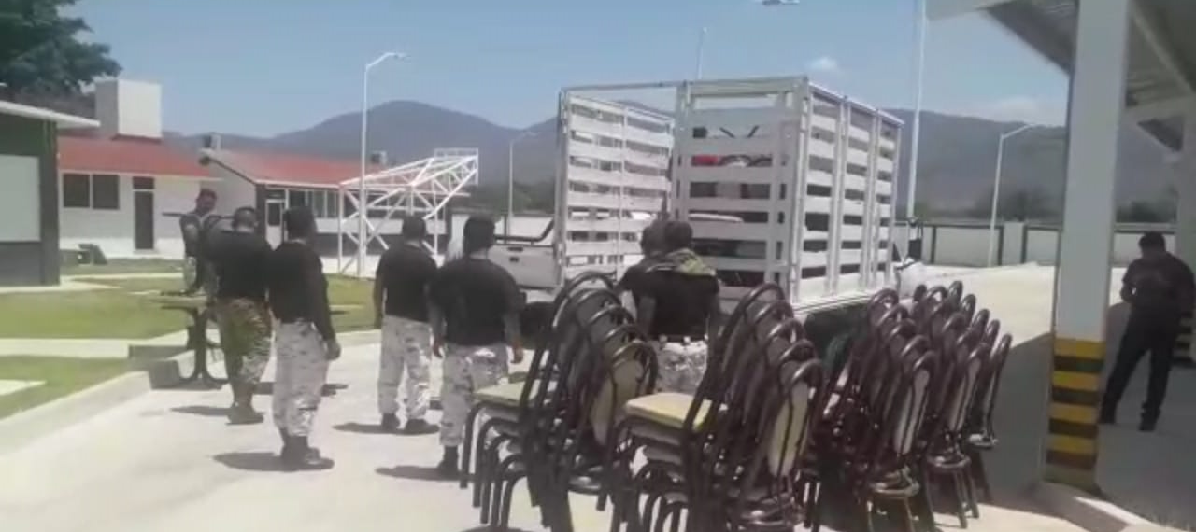

En el mismo contexto de depuración de mobiliario pero en el segmento de “Bienes muebles parque vehicular” de las 307 unidades que se encuentran en propiedad de la Administración Pública Municipal, fueron sujetas a proceso de baja 5 unidades ante la comisión edilicia de la Hacienda Pública y Patrimonio Municipal, con el objetivo de donarlos a la Secundaria Técnica 100, ya que mediante oficio numero 053 la Directora Dra. Adelina Navarro Bejines, solicitó vehículos para el desarrollo de prácticas en el área automotriz; los cuales se listan en el siguiente cuadro e imágenes de los mismos:
No. Econ. | DESCRIPCIÓN DEL VEHÍCULO | NÚM. SERIE | MODELO | PLACAS
002 | Nissan sedan 4 ptas. Std. | 5BAYB13-18788 | 1995 | HZA8784
82 | Chevrolet pickup custom cap. 1 ton. 6 cil.. | 3GCEC20A4SM113189 | 1995 | JF83921
260 | Motocicleta 240126 diábolo ex12tc serie llcltp1c66ck06834, marca Italika. | LLCLTP1C66CK06834 | 2006 | XTS13
294 | tractor Murray 48" (lt-48) con motor Briggs Stratton 24 hp 5 velocidades y reversa, 6 altura de corte | 080410A001116 | 2010 | S/P
337 | Dakota crew cab slt 4x2 | 1D7RE3GK7BS679327 | 2011 | JS41344

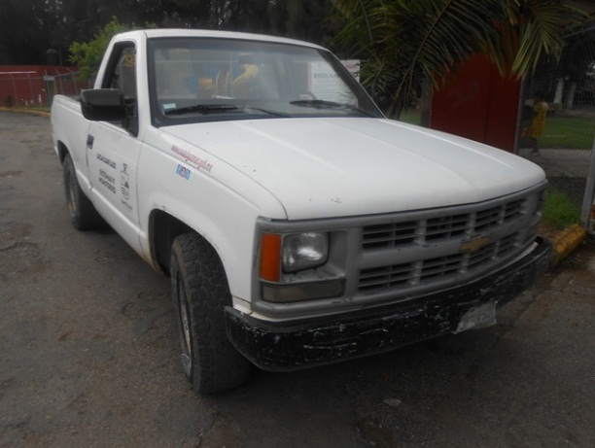
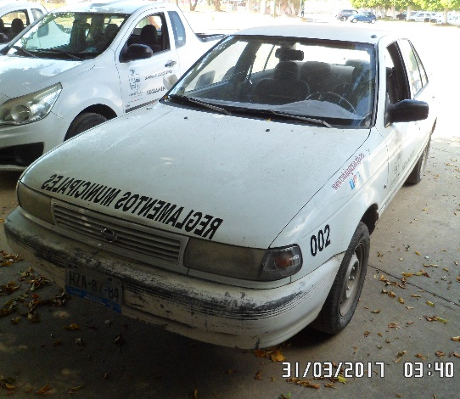

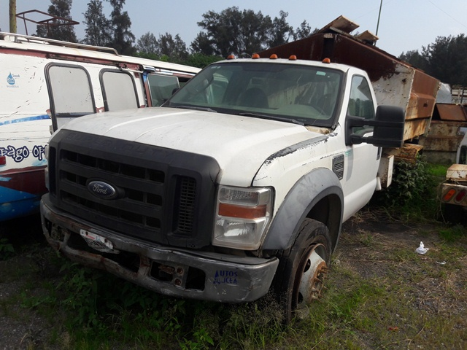

Además, también se realizó el proceso de baja del Inventario de Patrimonio Municipal de 13 unidades, con el objetivo de Donación para los Organismos Públicos Descentralizados (OPDs): Sistema para el de Desarrollo Integral de la Familia (DIF), Sistema de Agua Potable y Alcantarillado de Zapotlán el Grande (SAPAZA) y para Comité de Feria, de vehículos que siempre han tenido en uso y resguardo:
NO. ECON. | DESCRIPCIÓN DEL VEHICULO | NUM. SERIE | MODELO | PLACAS | OPD
195 | MITSUBISHI ENDEBOR 6 CIL. LS WAGON 2WD. AUT. EQUIPA. | 4A4MM21S17E055063 | 2007 | JFH3047 | DIF
197 | MINIBUS PARA 25 PASAJEROS COLOR BLANCO, MODELO 1973 A GASOLINA | 3042GCM100137 | 1973 | 2GPA33 | DIF
335 | DAKOTA CREW CAB SLT 4X2 | 1D7RE3GKXBS633748 | 2011 | JV37740 | DIF
346 | PATRIOT BASE FWD MTX | 1C4AJPAB6CD623873 | 2012 | JJZ3953 | DIF
419 | CAMIONETA RAM 700 REGULAR CABINA | 9BD578455KY303042 | 2019 | JW23463 | DIF
073 | CAMIONETA DOBLE RODADO MODELO 1992 COLOR BLANCO DE 8 CILINDROS ESTANDAR | NM101183 | 1992 | JE64146 | SAPAZA
064 | CAMIONETA CHEVROLETPICK UP MODELO 1995 COLOR BLANCA LINEA C-20 | 3GCEC20A7SM113560 | 1995 | JE64163 | SAPAZA
117 | MOTOCICLETA COLOR VERDEY BLANCO, MCA. HONDA | JH2HA0286XK104050 | 1999 | GWV64 | SAPAZA
119 | CAMIONETA COLOR BLANCO TIPO PIK UP ESTANDAR LARGO, TIPICO, MODELO 1999 | 3N6CD12S9XK023167 | 1999 | JE64149 | SAPAZA
131 | EQUIPO DE DESASOLVE DE DRENAJE, PARA EL MUNICIPIO, EQUIPO VACTOR , MODELO 1999 MARCA NAVISTAR INTERNACIONAL | 99127087 | 1999 | JJ91721 | SAPAZA
170 | CAMION VOLTEO PARA SIETE TONELADAS COLOR BLANCO SUBMARCA KODIAKMODELO 2004 | 3GBM7H1034M102193 | 2004 | JP69102 | SAPAZA
168 | CAMION PIPA, COLOR BLANCO, EN REGULAR ESTADO, DIRECCION HIDRAULICA | 3GBM7H1C54M106021 | 2005 | JM47202 | SAPAZA
187 | CAMIONETA BLANCA F-250 CABINA REGULAR TRANSMISION AUTOMATICA A 4 VELOCIDADES RINES DE ACERO ESTILIZA | 3FTEF17W81MA75676 | 2001 | JN80602 | COMITÉ DE FERIA
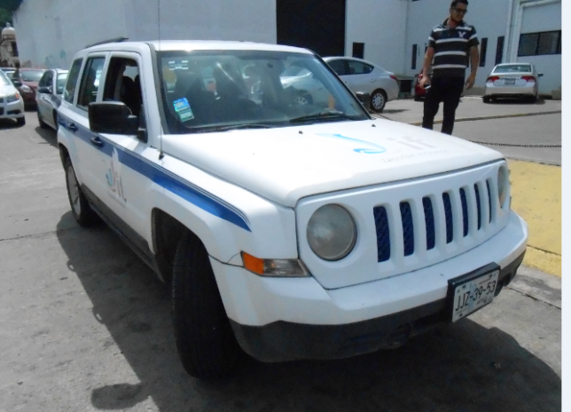
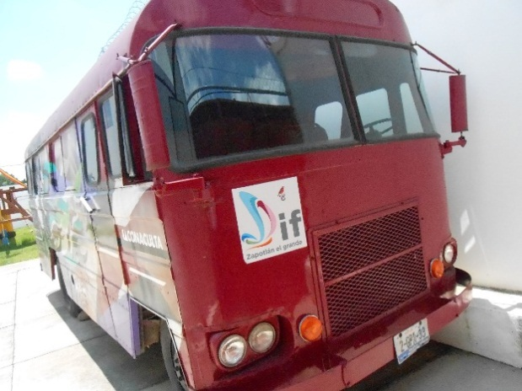

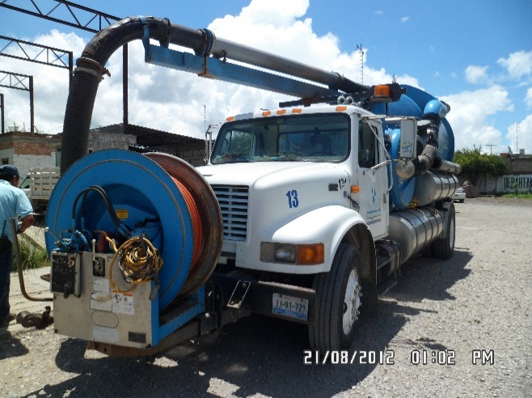
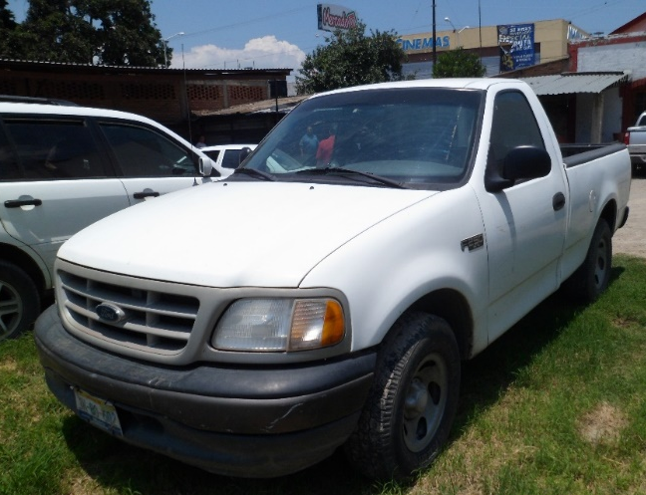
Renovación y fortalecimiento del parque vehicular Municipal.
A efecto de poder cubrir las necesidades de desplazamiento del personal de Seguridad Pública, fueron adquiridas durante el mes de diciembre del año 2019, 3 motocicletas Yamaha XTZ 250Z TENERE 2019.
NO. ECON. | DESCRIPCIÓN DEL VEHICULO | NUM. SERIE | MODELO | PLACAS
462 | MOTOCICLETA YAMAHA XTZ250Z TENERE 2019 | 9C6DG2718K0003120 | 2019 | ZJB9R
463 | MOTOCICLETA YAMAHA XTZ250Z TENERE 2019 | 9C6DG2713K0003946 | 2019 | ZJB8R
464 | MOTOCICLETA YAMAHA XTZ250ZTENERE 2019 | 9C6DG2713K0003140 | 2019 | ZJB1S
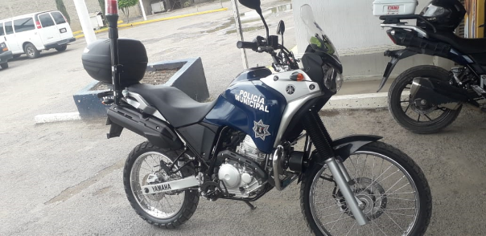

Por otra parte menciono a la ciudadanía que durante el mes de junio del presente año fueron adquiridos 4 nuevos vehículos automotores de la marca Toyota Tacoma y Hilux modelo 2020, para fortalecer el área de rondines de Seguridad Pública Municipal.
Dentro del Programa Apoyo al Transporte Escolar con el Gobierno del Estado de Jalisco, a través de la Secretaría del Sistema de Asistencia Social, el Departamento de Proyectos y Programas Sociales, se recibió un camión escolar en comodato hasta el año 2021, con la finalidad de apoyar el transporte de estudiantes a Instituciones educativas superiores (Instituto Tecnológico de Ciudad Guzmán).
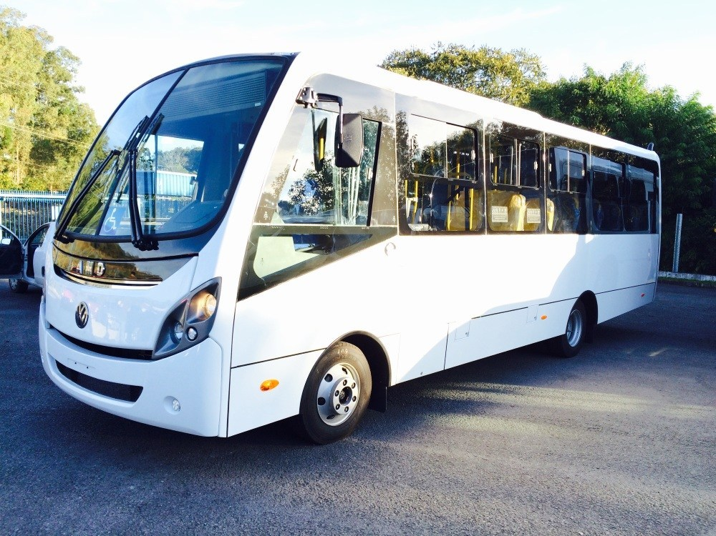
Capacitación para la difusión de procesos relacionados con la conservación del parque vehicular.
Durante este año 2020 los cursos de capacitación dirigida a los usuarios de vehículos de propiedad municipal que, debido a la contingencia sanitaria COVID 19, no fue posible concretarse, sin embargo se mantiene la verificación de las unidades vehiculares, con el objeto de realizar el mantenimiento preventivo en tiempo y forma.

Regularización de bienes inmuebles municipales en coordinación con el área de Ordenamiento Territorial, Sindicatura Municipal y con la Comisión Municipal de Regularización (COMUR).
A efecto de impulsar la regularización de bienes inmuebles a la que se hizo referencia en el primer párrafo de este apartado del informe en el marco reglamentario de la Comisión Municipal de Regularización (COMUR) fueron regularizados 5 bienes entre los que destacan:
- Palacio Municipal de Zapotlán el Grande
- Plaza 5 de mayo
- Antiguo edificio de Microondas
- Mercado Constitución
- Mercado Paulino Navarro
Nombre del indicador | Unidad de medida | Meta  2018-2021 | Obtenidos | Resultado
Bienes inmuebles de propiedad municipal regularizados | Inmuebles | 5 | 4 | 80%

De acuerdo al cuadro anterior cabe destacar el avance del 80% en el alcance de la meta del trienio.

